附件2

团体标准审查专家线上电子证书查询  
及下载操作说明

请各位团体标准审查专家按照以下步骤操作：

第1步：微信扫码进入《湖北省建设工程质量安全协会》协会小程序；



第2步：进入小程序后点击证书下载按钮；

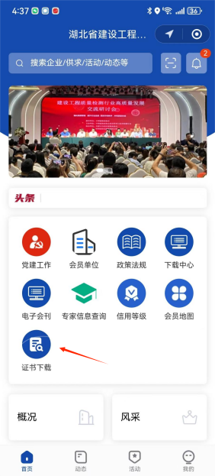

第3步：输入姓名及手机号搜索即可查询下载。

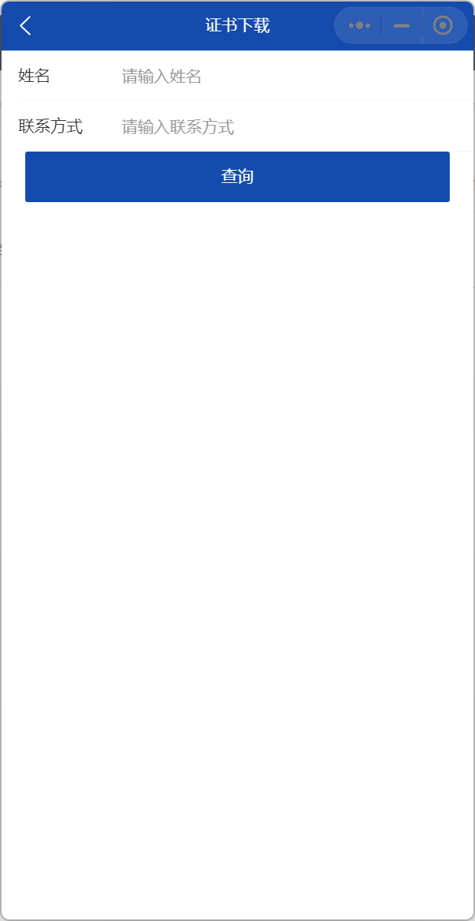 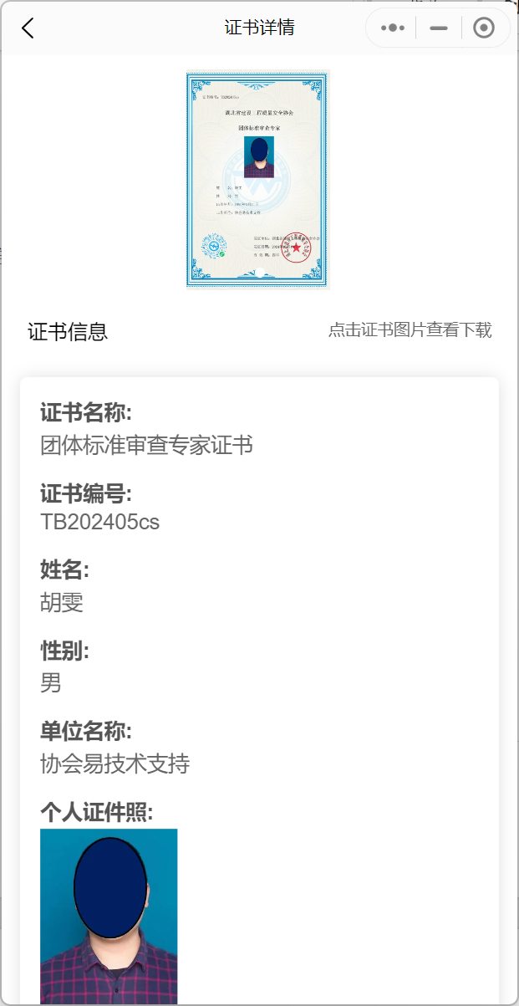 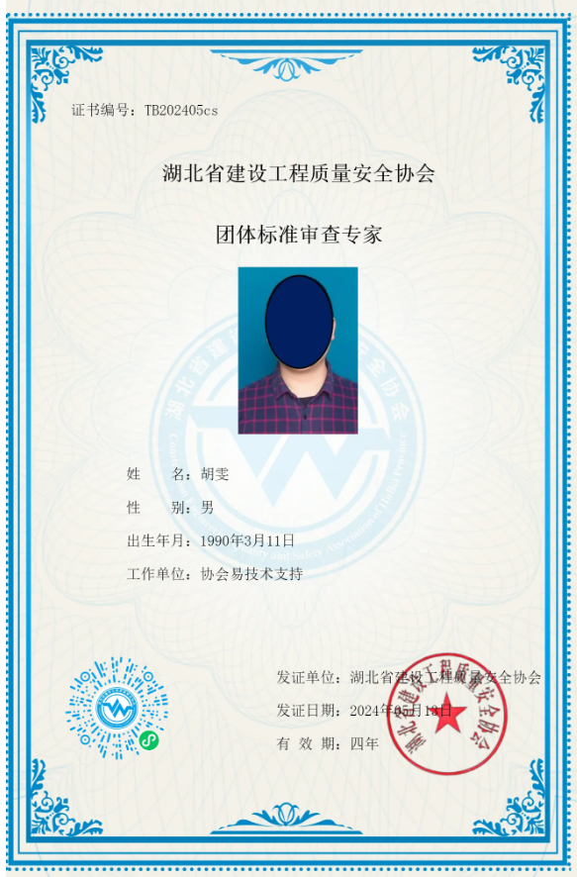

同时，在小程序底部《我的》菜单，点击《我的证书》也可查看或下载证书。

